100 de puieți de salcâm plantați în cadrul proiectului ”O viață mai verde”
Postat de Editor Online on 10/11/2014.
În Eveniment, Local, Social
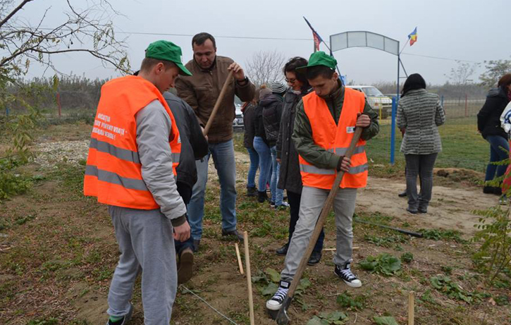
Membrii grupului ”O viata mai verde” s-au intalnit la ultima actiune din cadrul proiectului cu acelasi nume. Acestia, in parteneriat cu elevii de la C.S.E.I. Elena Doamna din Focsani, sub directa indrumare a profesorilor Ana Maria Dragan, Mirela Parlog si Veronica Sarzea, s-au intalnit vineri in comuna Biliesti pentru a planta aproximativ 100 de puieti de salcam.
Actiunea s-a dovedit a fi un real succes deoarece majoritatea tinerilor implicati in proiect sunt la prima experienta de acest gen. “Nu am mai plantat niciodata un copac. Sper sa creasca mare. Ma simt minunat” a delarat o eleva din Marasesti. Cu acelasi entuziasm, un elev de la C.S.E.I. Elena Doamna a exclamat: “Vreau o padure verde pentru o viata mai verde!” Actiunea de plantare a fost coordonata de Daniel Dragan, Lavinia Anghel si Ana Maria Dragan.

